Documentation

# Fonctionnement et paramétrage des fichiers Access

## Fichier IS_beC.mdb

Le fichier Access IS_beC.mdb contient et stocke l’ensemble des tables de données :

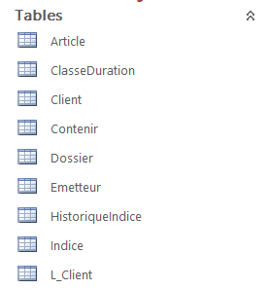

Les seules modifications à effectuer dans ce fichier sont l’ajout d’une colonne « RatingDBRS » et d’une colonne « DefaultProb » (correspondant à la probabilité de défaut dans la formule de rating interne) dans la table « Obligation ». Ces 2 ajouts sont à effectuer sur le fichier IS_beC.mdb.

* Ces deux nouvelles colonnes doivent être prises en compte lors de l’ajout de nouvelles données avec le « VIA EXCEL ».

## Fichier ISC_beC.mdb

Le fichier Access ISC_beC.mdb contient différentes tables de données :

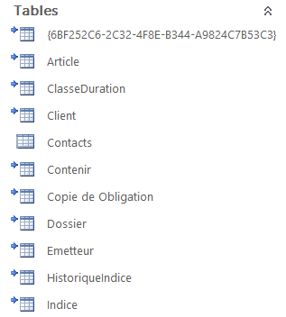

Les tables dont l’icône possède une flèche sont des liaisons vers des tables de données stockées dans le fichier IS_bec.mdb. Par exemple les données de la table « Portefeuille » sont accessibles depuis le fichier ISC_beC.mdb mais sont stockées dans le fichier IS_beC.mdb. Une modification de la table « Portefeuille » depuis le fichier ISC_beC.mdb entrainera une modification dans le fichier IS_beC.mdb.

Le fichier ISC_beC.mdb contient par ailleurs la requête « Valorisation » qui permet d’effectuer des calculs pour les états, ainsi que les états :

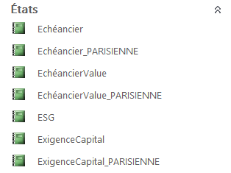

Le fichier ISC_beC.mdb a été modifié pendant la mission :

* Modification de la requête Valorisation, dont le code SQL est joint dans le fichier « Valorisation.sql » (l’ancienne requête est conservée sous le nom « Valorisation (old) »
* Modifications de plusieurs états (les anciens sont conservés sous le nom « etat (old) »
* Ajout d’une requête « RatingEuro » calculant la note de rating interne de chaque obligation. Le code SQL est joint dans le fichier « RatingEuro.sql ».

## Liaison entre le fichier ISC_beC.mdb et le fichier IS_beC.mdb

Le fichier ISC_beC.mdb contient des liaisons vers les tables du fichier IS_bec.mdb. Il est donc nécessaire de spécifier à Access l’emplacement du fichier IS_bec.mdb.

Démarche 1. Modifier le lien être les deux fichiers Access :

1. Ouvrir le fichier ISC_beC.mdb
2. Dans l’onglet « Données externes », ouvrir le « Gestionnaire de tables liées » : 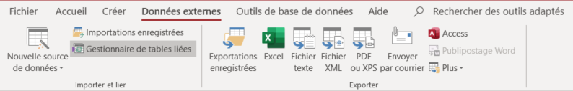
3. Le gestionnaire de tables liées contient une ligne correspondant au fichier IS_bec.mdb. Le lien vers ce fichier a été modifié pour les besoins de la mission, et il est donc nécessaire de le modifier pour indiquer le bon emplacement du fichier IS_bec.mdb.

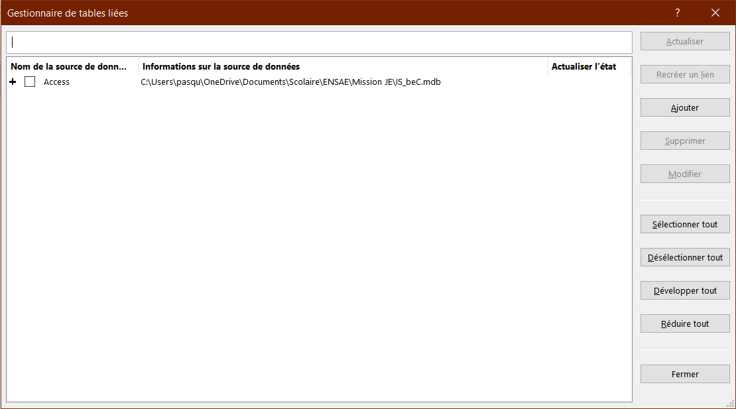

1. Pour ce faire, cocher la case de la ligne correspondante, puis cliquer sur « Modifier » :

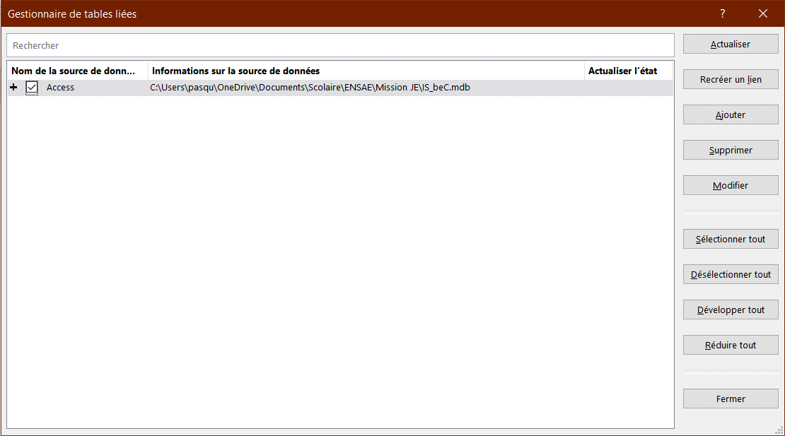

1. Modifier le lien du fichier, puis cliquer sur « Enregistrer » :

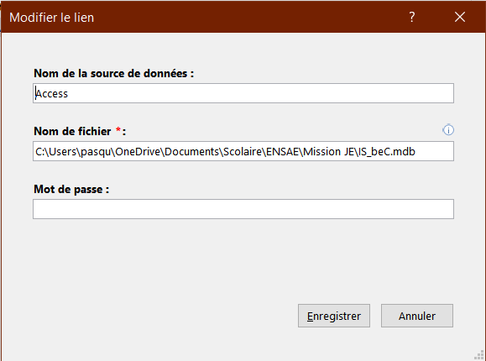

1. Cliquer ensuite sur le bouton « Actualiser », puis « Fermer » :



# Installation et paramétrage du logiciel IS

Le logiciel IS travaille sur le fichier ISC_beC.mdb. Les modifications faites sur les bases tables de données sont donc ensuite automatiquement répercutées sur le fichier IS_beC.mdb puisque les tables sont liées.

* Le fichier ISC_beC.mdb ne doit pas être ouvert dans Access lors de l’utilisation du logiciel IS. Pour l’ouvrir, il est nécessaire de fermer complètement le logiciel IS.

## Installation

Le logiciel fonctionne sans installation de Microsoft Access pour toutes ses composantes hors visuels. L’utilisation du « Menu Visualisation » requiert une installation de Microsoft Access récente.

Démarche 2. Installation du logiciel IS :

1. Lancer le programme d’installation « Eurocorporate ISSetup.exe » et autoriser l’installation de l’application.
2. Cliquer sur « Next » :

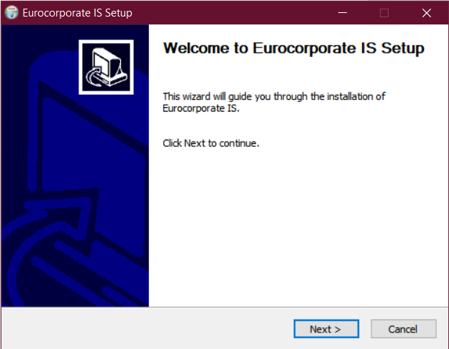

1. Changer le dossier d’installation si nécessaire, puis cliquer sur « Install » :

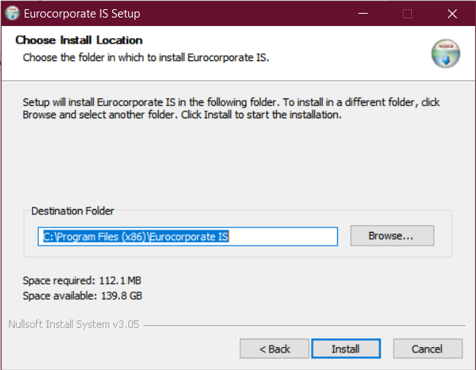

1. A la fin de l’installation, cliquer sur « Next » puis « Finish » pour conclure l’installation :

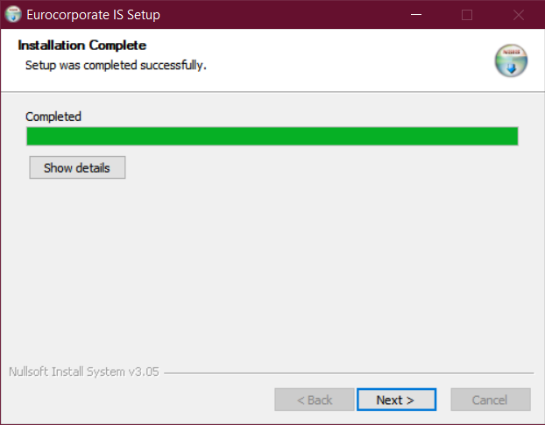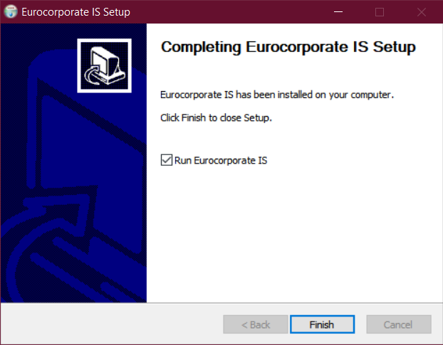

## Premier lancement et paramétrage

Lors du premier lancement un premier message d’erreur d’affichera car il est nécessaire de lier le logiciel aux fichiers Access : cliquer sur « Ok »

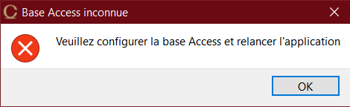

Un second message d’erreur due à l’impossibilité de se connecter à la base de données : cliquer sur « Ok ».

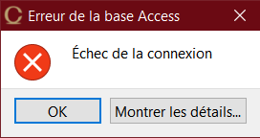

Pour paramétrer l’application, il est nécessaire de lui indiquer l’emplacement du fichier ISC_beC.mdb.

Démarche 3. Configurer l’emplacement du fichier ISC_beC dans le logiciel :

1. Cliquer sur « Configuration (ISC_beC) » :

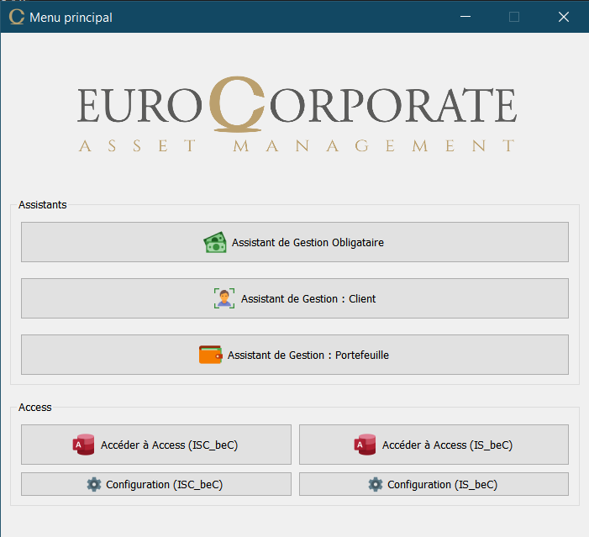

1. Cliquer sur « OK » puis choisir le fichier ISC_beC.mdb à son bon emplacement.
2. Confirmer en cliquant sur « OK » puis fermer et relancer l’application.
3. Si tout fonctionne normalement, l’application doit s’ouvrir sans message d’erreur, et en positionnant la souris sur le bouton « Configuration (ISC_beC) », l’emplacement du fichier doit s’afficher dans la barre de statut :

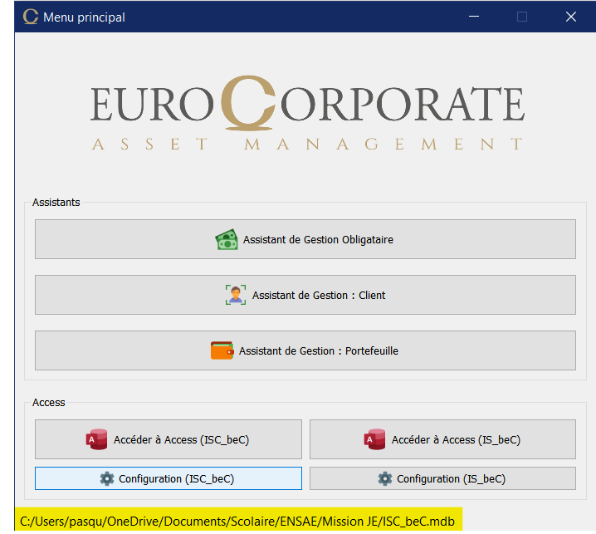

1. Si le message d’erreur suivant s’affiche lors du relancement du logiciel, consulter l’erreur n°2 :

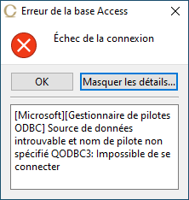

Il est aussi possible d’indiquer à l’application l’emplacement du fichier IS_beC.mdb. Ceci permet simplement de pouvoir ouvrir ce fichier IS_beC.mdb en cliquant sur le bouton au-dessus « Accéder à Access (IS_beC) ».

* Le bouton de configuration IS_beC n’a aucun effet sur le lien entre les fichiers ISC_beC.mdb et IS_beC.mdb. Pour modifier la liaison entre ces deux fichiers Access, suivre la **démarche 1**.

L’application requiert aussi l’emplacement du fichier PDF contenant la page d’avertissement pour le rapport.

Démarche 4. Configurer l’emplacement du fichier PDF Avertissement dans le logiciel :

1. Ouvrir l’« Assistant de gestion : Portefeuille ».
2. Sélectionner un client, puis un portefeuille à jour pour la visualisation.
3. Ouvrir le « Menu Visualisation »

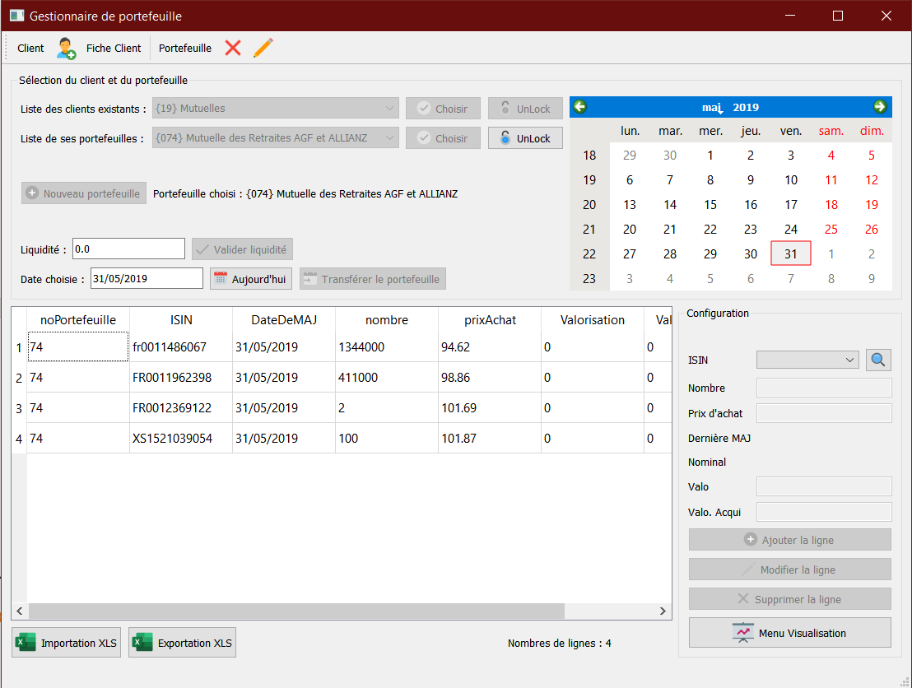

1. Lors de la première configuration, un message d’information indiquera la nécessité de configurer le fichier PDF Avertissement, cliquer sur « OK » puis choisir sélectionner le fichier PDF Avertissement au bon emplacement puis cliquer sur « Ouvrir ».
2. Pour confirmer la configuration, cliquer sur le bouton PDF de la ligne « Avertissement », le fichier PDF doit normalement s’ouvrir.

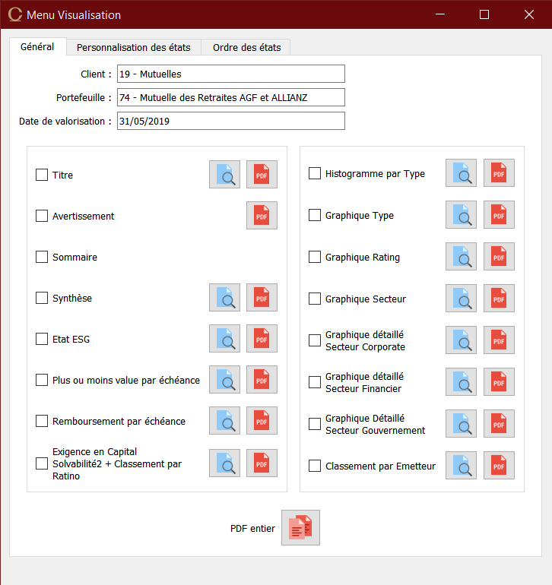

# Utilisation du logiciel

## Assistant Client

### Onglet « Nouveau Client »

Il suffit de remplir les champs et de valider pour ajouter un nouveau client à la base. Le nom de l’entreprise est le seul à saisir obligatoirement. Si un des trois autres champs n’est pas saisi, alors la donnée correspondante dans la base sera vide.

### Onglet « Modifier Client »

Le menu déroulant permet de sélectionner un client dans la base, ceux-ci y sont classés par noClient croissant. Les quatre lignes se remplissent automatiquement et une modification n’est validée qu’après une pression sur le bouton « Valider ».

### Onglet « Supprimer Client »

Le menu déroulant est le même que celui de l’onglet « modifier client » : les clients sont triés par ordre de noClient croissant. Il suffit de choisir le client à supprimer puis de cliquer sur « Supprimer ».

## Gestionnaire Obligataire

### Modification d’une obligation

Tout d’abord il faut choisir une date dans le calendrier, qui correspond à la date de la dernière mise à jour de l’obligation. Les dates qui correspondent à une date de mise à jour existante pour une obligation sont encadrées en rouge dans l’espace calendrier.

#### Recherche par ISIN

Il suffit maintenant de saisir le début de l’ISIN dans la ligne. Alors les obligations dont l’ISIN commencent par ce qui a été entré sont affichées dans le menu déroulant en dessous de la ligne.

Dans l’exemple on a choisi la date 18/07/2019, à partir de là on choisit d’afficher dans le menu déroulant toutes les obligations dont l’ISIN commencent par X. Pour l’exemple on prend l’obligation de GAZPROM. Enfin les renseignements s’affichent seuls et peuvent être modifiés. Il suffit alors de cliquer sur « Valider Modification » pour modifier la base ACCESS.

Si aucune obligation n’est trouvée avec ce début de code, une erreur est levée. Il suffit de supprimer le dernier caractère entré.

#### Recherche par Ticker

Cette recherche marche de la même manière. Après avoir sélectionné la date, il suffit d’entrer les premières lettres du Ticker.

#### Sans recherche

Lorsque seulement la date de mise à jour est choisie, le menu déroulant « liste des obligations » est rempli et on peut sélectionner l’obligation ici. Le reste de la démarche est le même que pour la recherche par code.

### Créer une nouvelle obligation

Pour créer une nouvelle obligation, il suffit de remplir les lignes utiles, puis de cliquer sur le bouton « Nouvelle Obligation ». Par défaut, la date de mise à jour est celle de l’ordinateur au jour de la saisie, et les lignes qui ne sont pas remplies seront vides dans la base.

## Menu Visualisation

### Onglet « Général »

L’onglet « Général » permet de générer des rapports.

Les boutons  permettent d’ouvrir un état dans Access.

Les boutons  permettent de générer un fichier PDF correspondant à un état.

Démarche 5. Générer un fichier PDF avec plusieurs états :

1. Personnaliser les états si nécessaire (voir **démarche 6**)
2. Personnaliser l’ordre des états si nécessaire (voir **démarche 7**)
3. Cocher les états à intégrer dans le rapport final. Si aucune case n’est cochée, le rapport intégrera par défaut l’ensemble des états
4. Cliquer sur le bouton « PDF entier » 
5. Choisir un emplacement pour le fichier général et un nom de fichier, puis cliquer sur « Générer »

### Onglet « Personnalisation des états »

L’onglet « Personnalisation des états » permet de modifier le nom des états utilisés dans Access.

* Le logiciel utilise un grand nombre d’automatismes qui utilisent des noms d’objets dans les états. Par exemple le logiciel se réfère au champ de numéro de page par son nom « txt_page ». Utiliser un état sans ce champ occasionnera une erreur d’exécution car le logiciel ne pourra pas trouver ce champ.

Pour éviter ce genre d’erreurs, il est nécessaire d’utiliser l’état existant comme ‘base’ pour ensuite faire des modifications. Pour éviter d’endommager un état, la meilleure option est de faire un copier-coller d’un état en changeant son nom.

**Démarche 6. Personnaliser un état dans Access :**

1. Cliquer droit sur un état dans Access, puis cliquer sur « Copier »

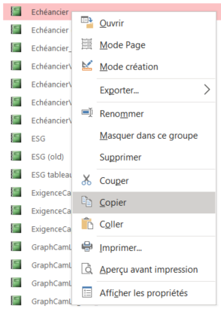

1. Cliquer droit puis cliquer sur « Coller », entrer un nouveau nom pour l’état et cliquer sur « OK »

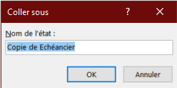

1. Dans le l’onglet « Personnalisation des états » du « Menu Visualisation du logiciel », cliquer sur « Modifier »

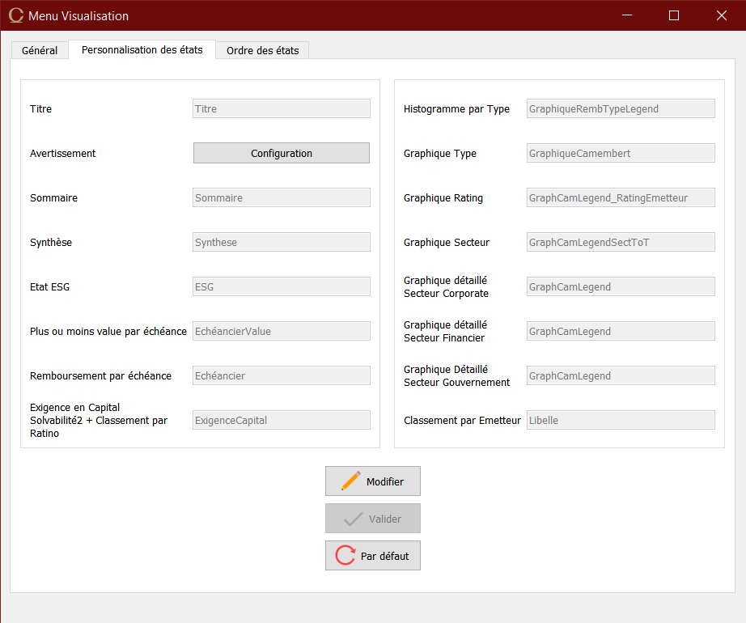

1. Entrer le nouveau nom de l’état Access à la ligne correspondante puis cliquer sur « Valider »

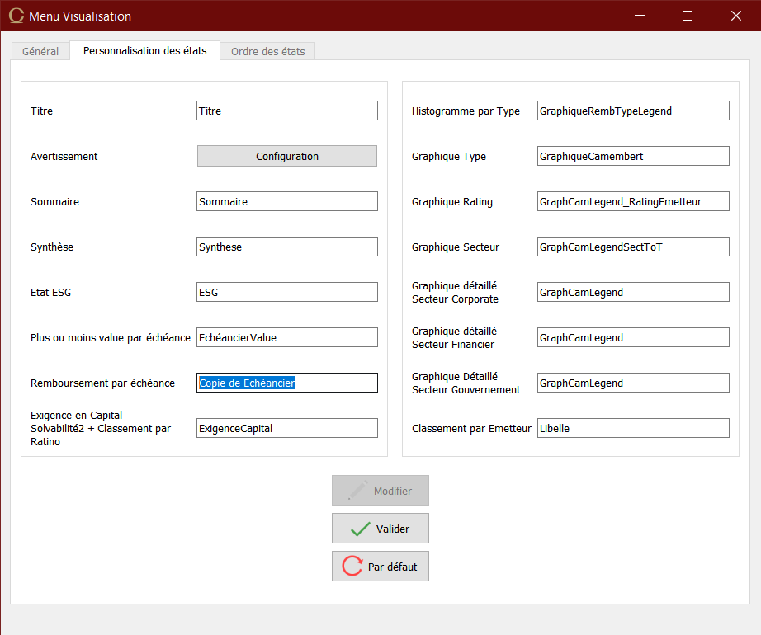

Il est possible de remettre tous les noms d’état par défaut en cliquant sur le bouton « Par défaut ».

### Onglet « Ordre des états »

L’onglet « Ordre des états » permet de modifier l’ordre des états dans le rapport final.

Un numéro est attribué à chaque état. Le logiciel ordonne ensuite les états selon l’ordre croissant de leur numéro. Le logiciel regarde seulement l’ordre des numéros, il peut donc y avoir des numéros non présents, cependant un numéro ne doit être présent qu’une seule fois au maximum.

* Dans le sommaire, tous les graphiques sont regroupés sur la même ligne avec le numéro de page du premier graphique. Il faut donc que tous les graphiques sont groupés ensembles (il est cependant possible de modifier l’ordre des graphiques au sein de ce groupe). Cela concerne tous les états dont le nom commence par « Graphique » ainsi que l’état « Histogramme par Type ».

Les numéros doivent être compris entre 1 et 100. Il est possible de remettre tous les numéros d’état par défaut en cliquant sur le bouton « Par défaut ».

# Erreurs

## Erreur 1

Le message d’erreur suivant s’affiche lors du lancement du logiciel :



**Résolution :** Suivre la **démarche 3**.

## Erreur 2

Le message d’erreur suivant s’affiche lors du lancement du logiciel :



**Résolution :** Il est nécessaire d’installer le composant suivant : <https://www.microsoft.com/en-us/download/details.aspx?id=54920>

1. Cliquer sur le bouton « Download »
2. Cocher la version 64 bits : « AccessDatabaseEngine_X64.exe » puis cliquer sur « Next »
3. Installer le fichier téléchargé puis relancer l’application.

## Erreur 3

Les gestionnaires ne contiennent aucune donnée : le fichier **ISC_beC.mdb** n’est pas correctement lié au fichier **IS_beC.mdb**.

**Résolution :** Suivre la **démarche 1**.

## Erreur 4

Le message d’erreur suivant s’affiche lors de la création d’un état :

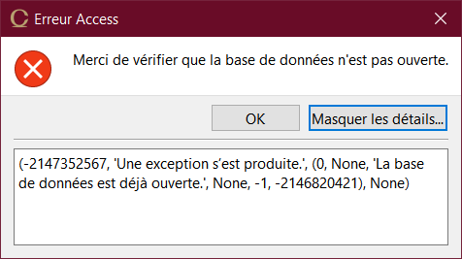

**Résolution** : Fermer toutes les applications Access ouvertes.

Si le message d’erreur continue de s’afficher, suivre la **résolution** suivante :

1. Ouvrir le Gestionnaire des tâches (CTRL + MAJ + ECHAP)
2. Trier les processus par nom croissant en cliquant sur l’entête de la colonne « Nom »

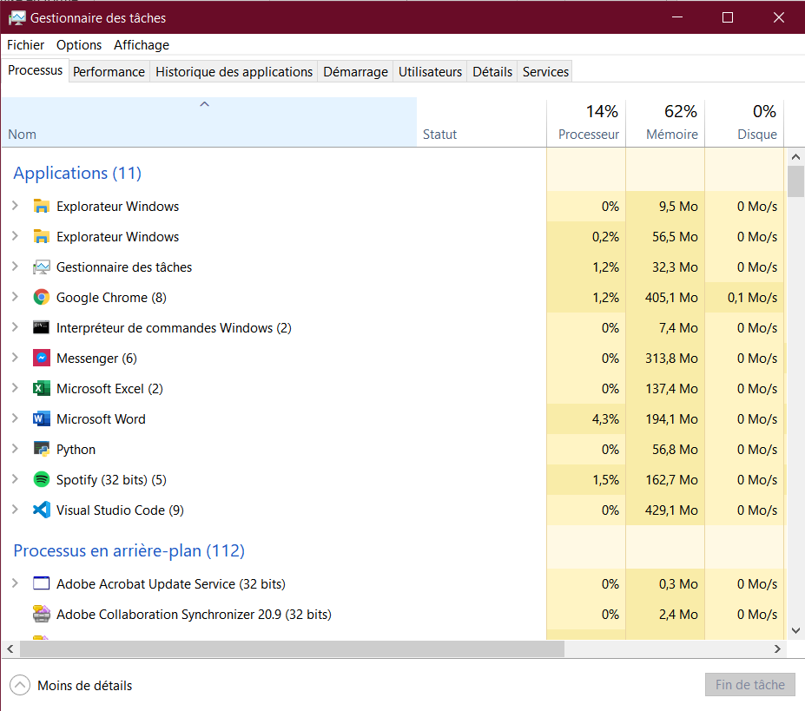

1. Rechercher les éventuelles applications Microsoft Access dans la liste

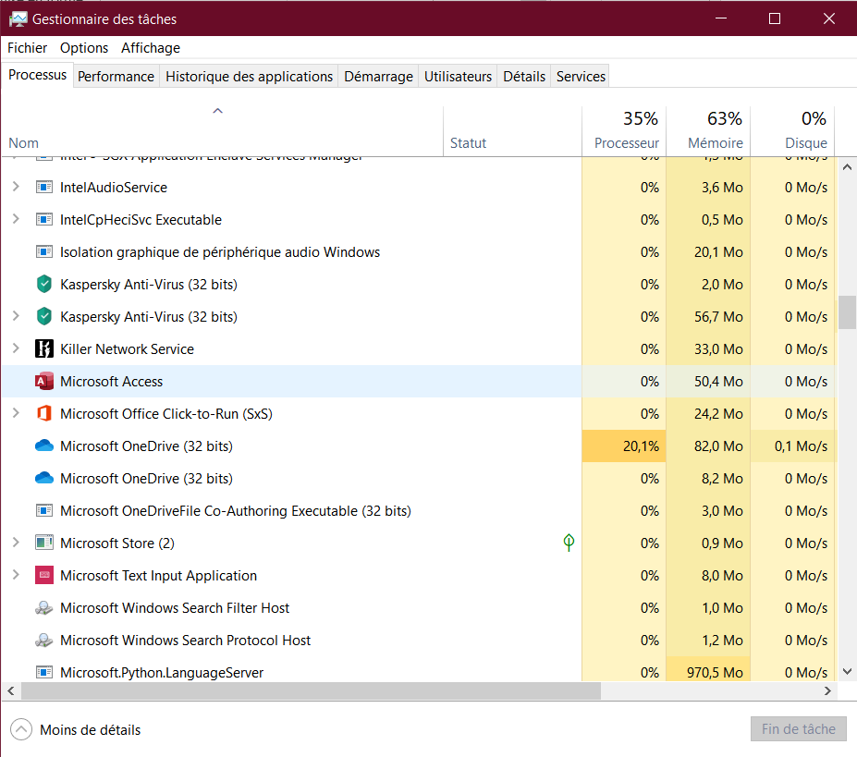

1. Mettre fin à la tâche en cliquant droit puis « Fin de tâche »

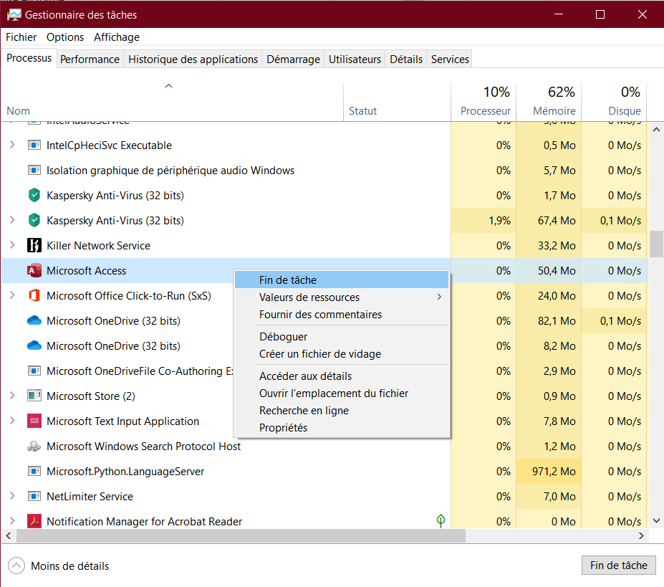

1. Réitérer cette opération pour toutes les lignes « Microsoft Access » présentes dans la liste.